Colegiul Național ”Aurel Vlaicu”

Compania Ford

- proiect de atestat –

Coordonator: Propunător:

prof. Daniel Popa Varga Alexandra-Ioana

2019

Cuprins

Compania Ford 1

Cuprins 2

Motivația alegerii temei 3

Structura aplicației 4

Utilizare 5

Detalii tehnice de implementare 6

Resurse hardware și software necesare 7

Posibilități de dezvoltare ulterioară 8

Bibliografie 9

Motivația alegerii temei

Am ales această temă pentru proiectul de atestat deoarece mă pasionează maşinile iar aplicaţia pe care am creat-o este menită să îmbogăţească cultura generală a utilizatorului în materie de autovehicule rutiere.

Aplicaţia mea foloseşte resurse informative bazate în principal pe istoricul companiei Ford. Sunt o mare fană a modelului Ford Mustang, iar istoricul companiei este cu adevărat impresionant. Cu siguranţă, după parcurgerea în întregime a aplicaţiei, oricine poate rămâne cu un minim de cunoştiinţe utile ce pot fi împărtăşite cu un mare interes celorlaţi.

Structura aplicației

Informaţia este structurată sub formă de meniu. Acest meniu cuprinde 5 butoane interactive pe baza cărora se pot accesa diferite pagini ale aplicaţiei.

Structurile de date utilizate în cadrul aplicaţiei sunt în principal diverse tool-uri din programul Visual Studio C# 2017: am utilizat label-uri, button-uri, radiobutton-uri, picturebox-uri etc. Toate acestea pentru a putea crea interfaţa grafică a aplicaţiei.

Utilizare

Aplicaţia este extrem de uşor de folosit, deoarece butoanele implementate în cadrul meniului au denumiri sugestive. De asemenea in bara de stare a meniului există şi butoane suplimentare marcate cu ,,X” pentru uşurinţa închiderii unei file sau chiar a aplicaţiei. Pe măsură ce parcurgeţi meniul puteţi derula bara verticală pentru a vedea în întregime informaţia prezentată. În imaginile de mai jos sunt evidenţiate zonele interactive ce pot fi accesate cu ajutorul mouse-ului.

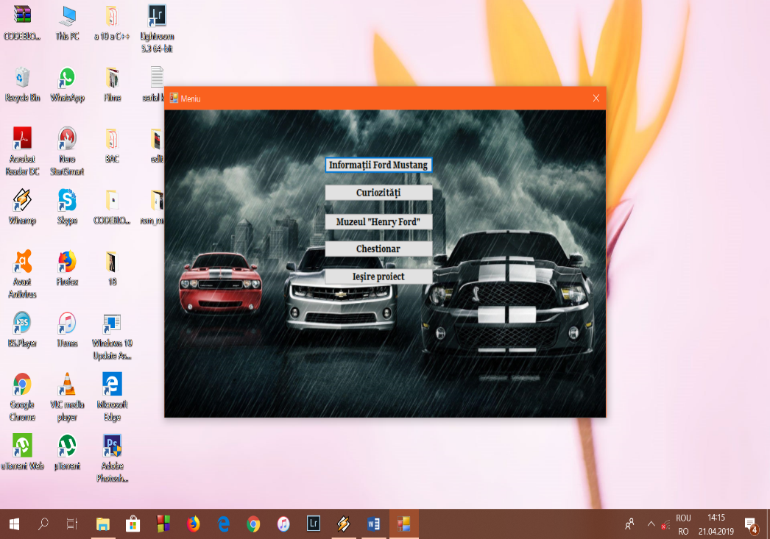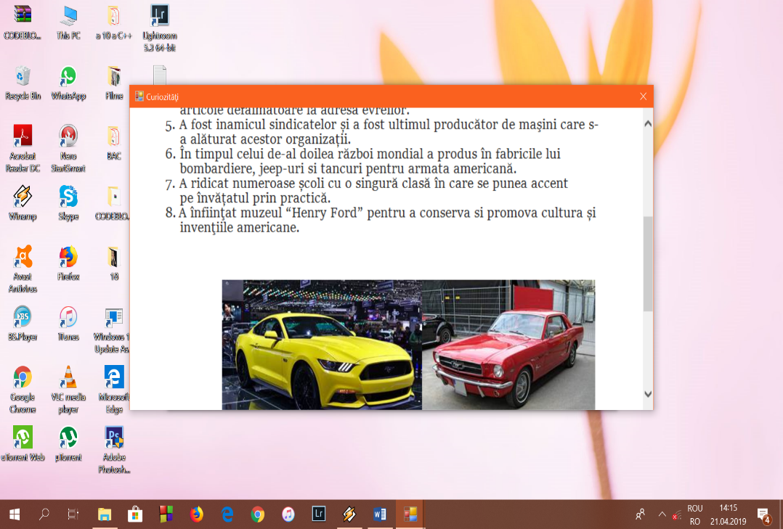

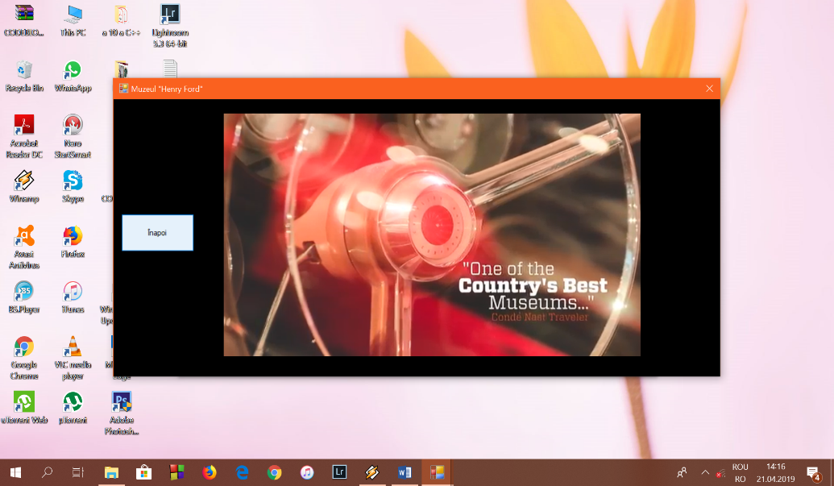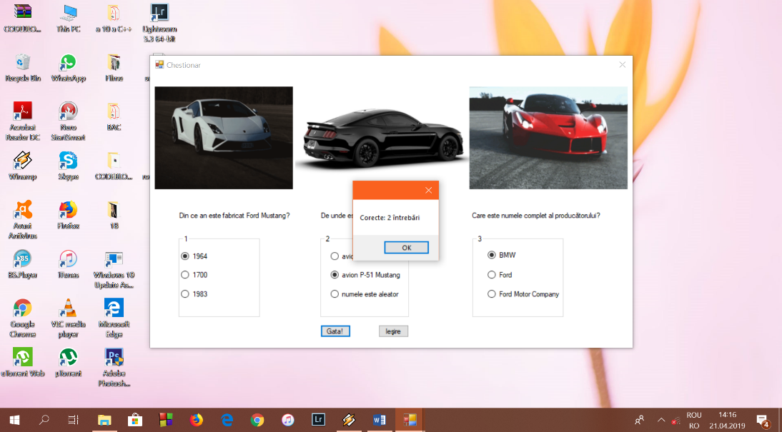

Detalii tehnice de implementare

Mediul de programare utilizat este Visual Studio C# 2017. Am ales acest program deoarece are o interfaţă prietenoasă, iar pe măsură ce am scris codul de implementare al aplicaţiei am putut vizualiza partea grafică a programului.

De exemplu, în cadrul aplicaţiei pentru utilizator fereastra ,,Informaţii Ford Mustang” şi ,,Curiozităţi” sunt oarecum asemănătoare dar implementarea lor este extrem de diferită.

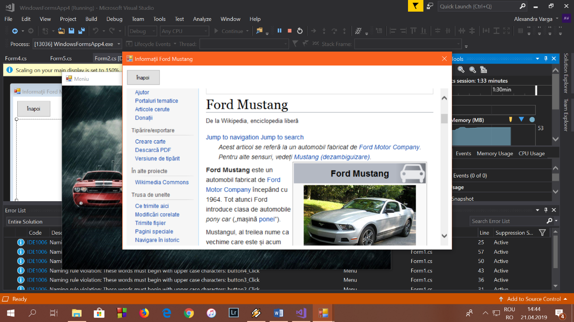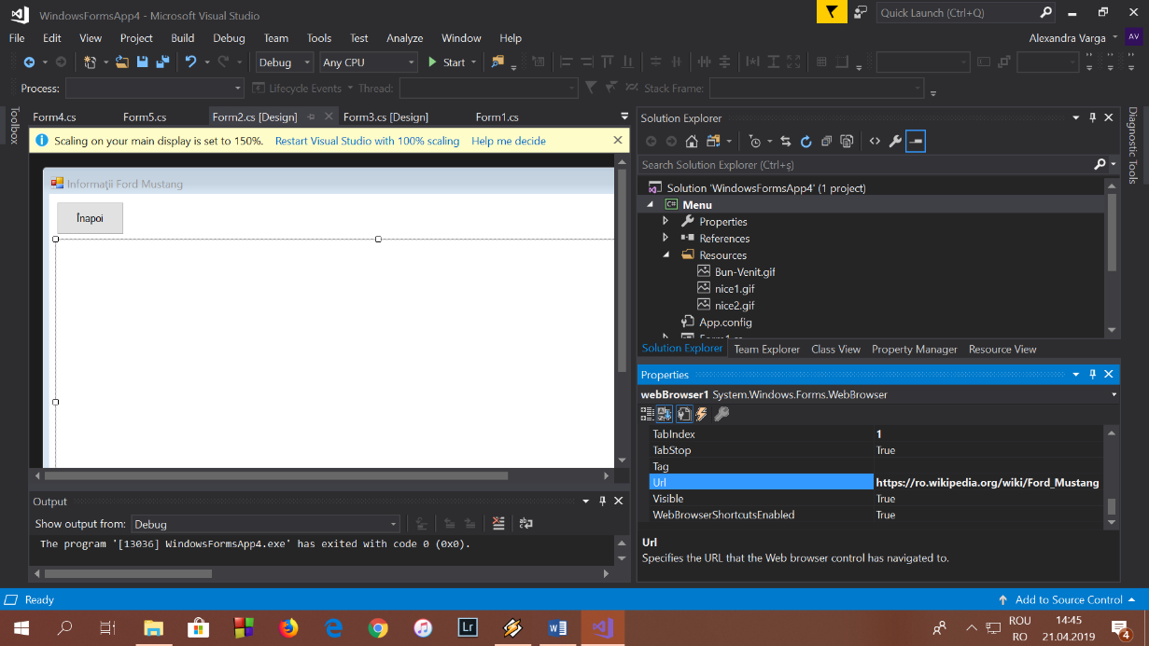

Pagina ,,Informaţii Ford Mustang” este accesată prin intermediul unui URL ce necesită obligatorie conectare la internet în momentul utilizării.

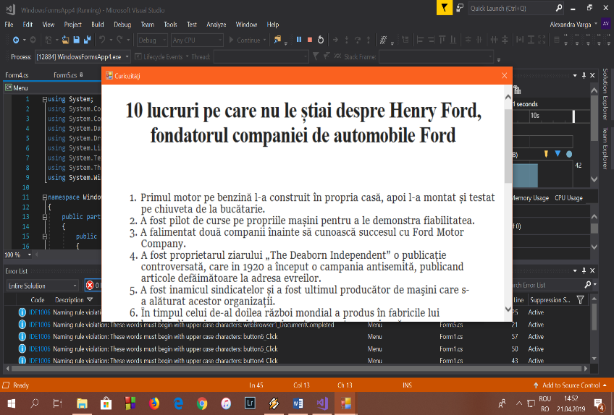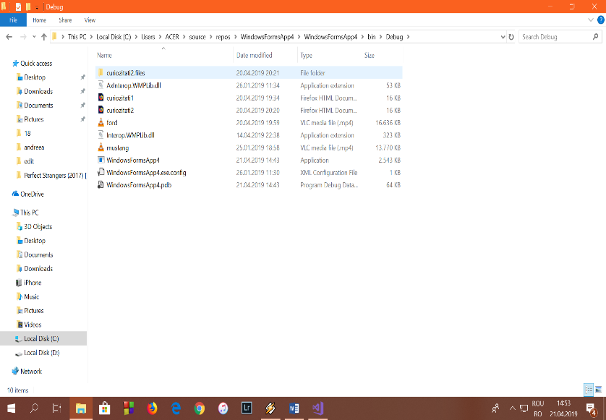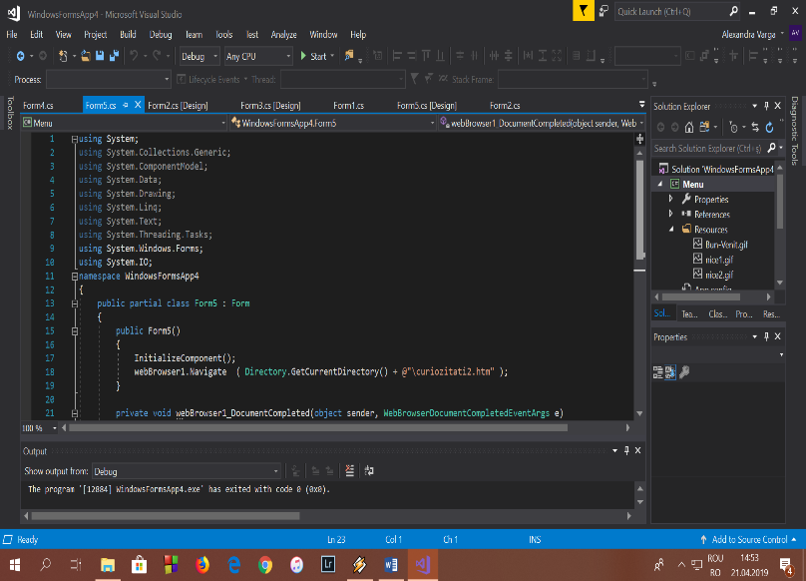

Pagina ,,Curiozităţi” este creată pe baza unui document Word ce este editat şi formatat manual. Acest document este salvat tip pagină web filtrată şi introdus în cadrul directorului proiectului, Bin-Debug, pentru a putea fi preluat corespunzător şi accesat în cadrul aplicaţiei.

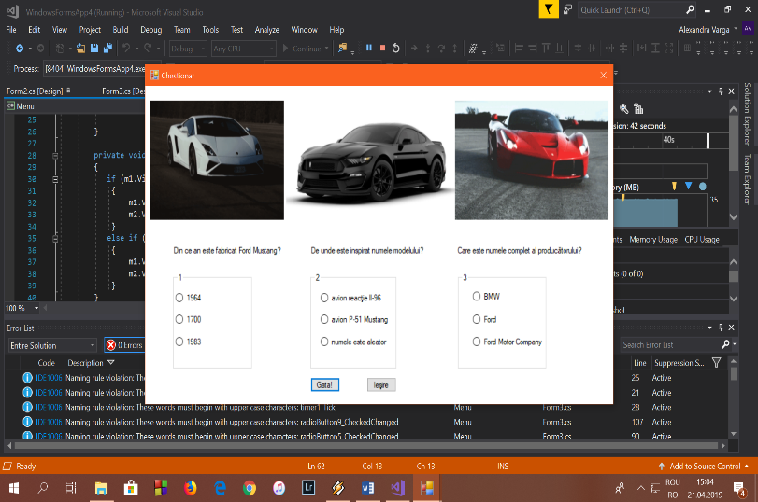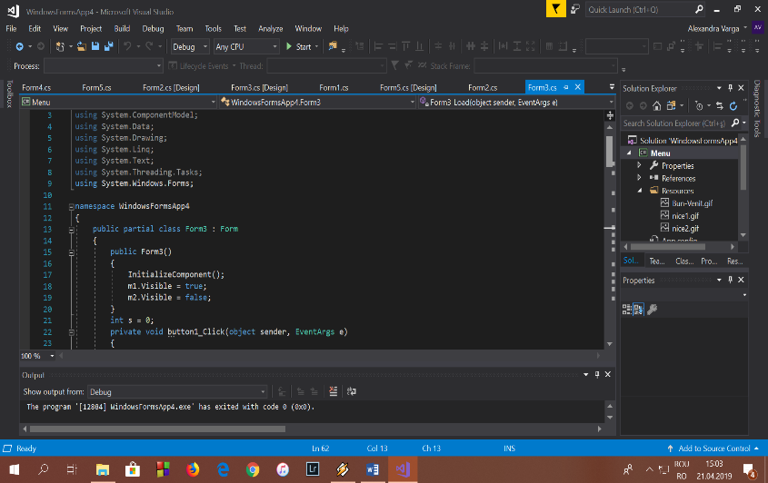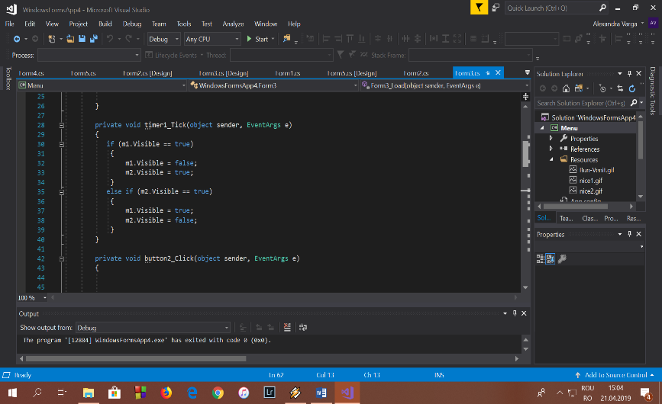

Mişcarea acestui element grafic este implementată cu ajutorul a două timere ce interschimbă vizual cele 2 poziţii ale maşinii (faţă-spate). Se utilizează două imagini ce pot fi accesate în cadrul programului prin PictureBox Tool.

Resurse hardware și software necesare

Pentru a putea rula aplicaţia este obligatorie şi necesară instalarea programului Visual Studio C# 2017.

Atât programul cât şi aplicaţia nu necesită condiţii speciale în ceea ce priveşte performanţa computer-ului pe care sunt instalate.

Posibilități de dezvoltare ulterioară

Partea grafică ar putea fi dezvoltată în cazul acestui proiect, în perspectiva unei grafici 3D, ce necesită cunoştiinţe superioare. Din punctul de vedere al dinamicii aplicaţiei, se pot modifica diverse segmente ale proiectului şi nu în ultimul rând, din punctul de vedere al actualizării constante a informaţiei prezentate se pot aduce îmbunătăţiri. Consider că, aplicaţia este un suport teoretic util unui public larg de utilizatori şi poate fi dezvoltat, mai ales din perspectiva prezentată ulterior.

Bibliografie

Cărți utilizate: ,,Microsoft Visual C# Step by Step”- John Sharp

,,Sams Teach Yourself C# 5.0 in 24 Hours”- Scott Dorman